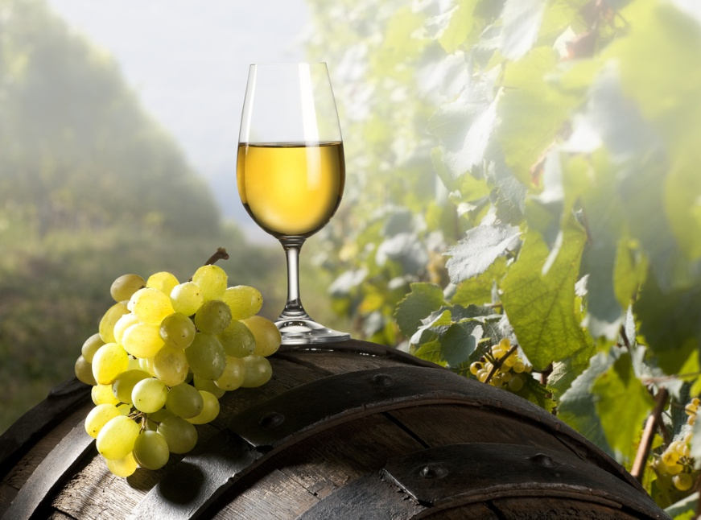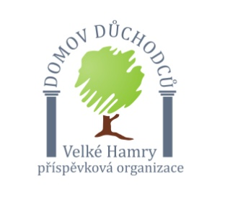

Pozvánka na Hamrovské vinobraní
20.září 2016 ve 14,00
Domov důchodců Velké Hamry

